INFORME DE REGISTRO
FOTOGRAFICO Y DOCUMENTAL

Entidad | SERVICIUDAD E.S.P. |  |  |  | Fecha | dd/mm/aa
RESPONSABLE
Teléfono |  | E-mail
Enlace PMU
Teléfono |  | E-mail
Dirección |  |  |  | Teléfono

- DESCRIPCIÓN DE LAS EVIDENCIAS.
- Continuas labores de reposición de la red de alcantarillado colapsada a la altura de la calle 50 con Cra. 10 esquina, barrio primero de agosto, realizándose de esta manera el lleno compactado con material de préstamo
- Se realizan labores de mantenimiento y limpieza necesaria de sumideros y cámaras de inspección de la red de alcantarillado en el barrio Bosques de la Acuarela, sector la moneda, en aras de garantizar el buen funcionamiento de la mismas y la correcta recepción y evacuación de las aguas lluvias

- REGISTRO FOTOGRAFICO
2.1 ACTIVIDAD Nro 1: BARRIO PRIMERO DE AGOSTO CALLE 50
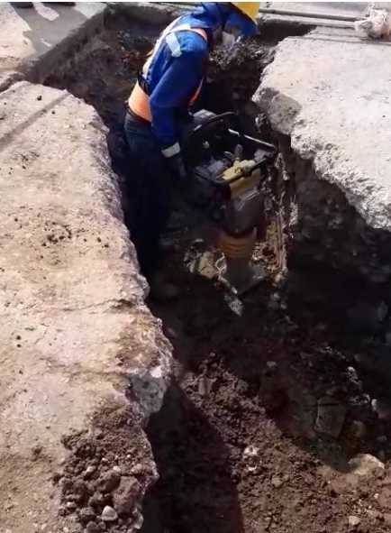  27/03/2020 | 27/03/2020  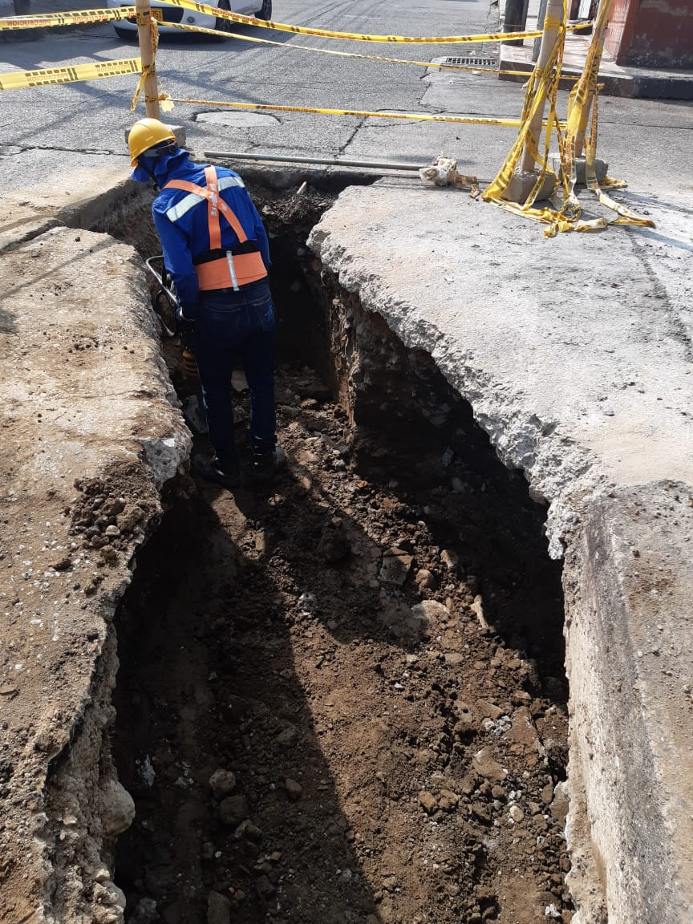
Nro 2: BARRIO LA ACUARELA
Foto No 1:  27/03/2020  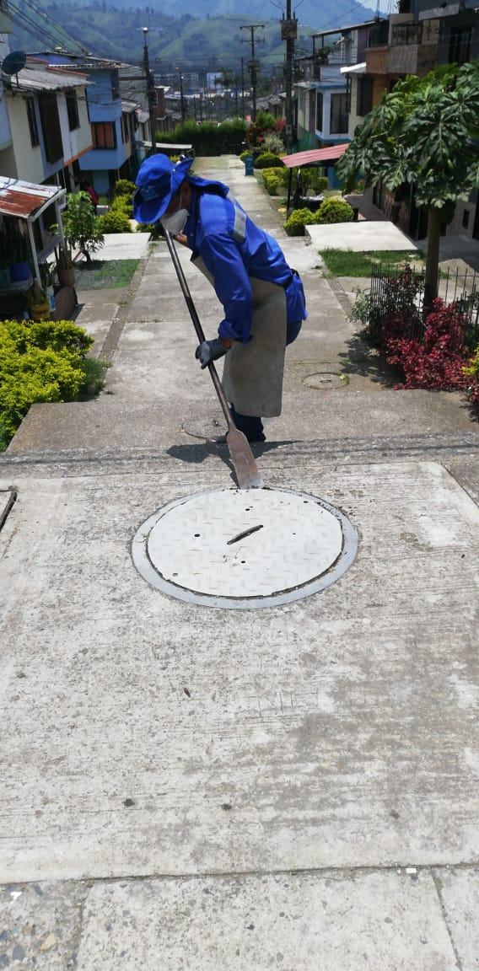 | Foto No 2:  27/03/2020  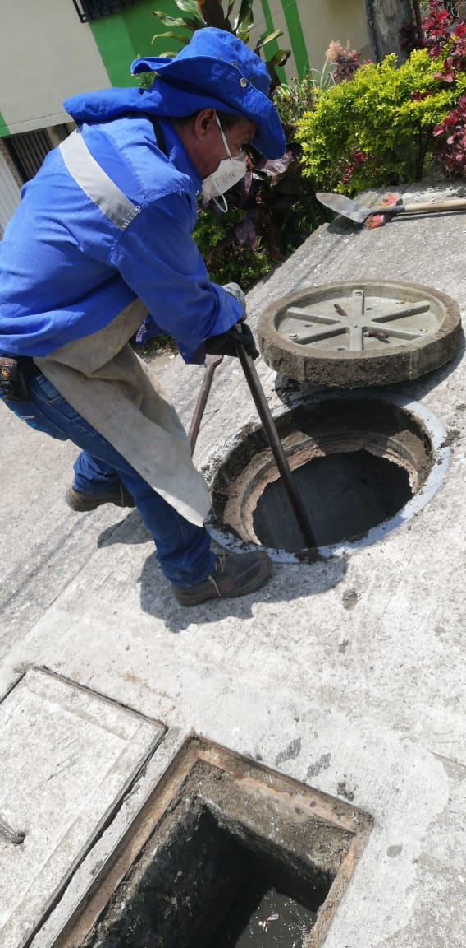
Foto No 3:  27/03/2020  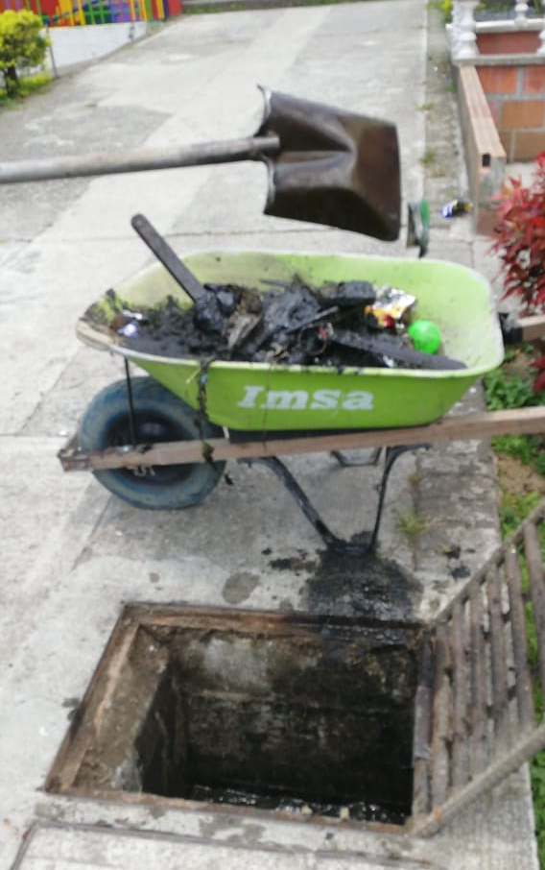 | Foto No 4:  27/03/2020  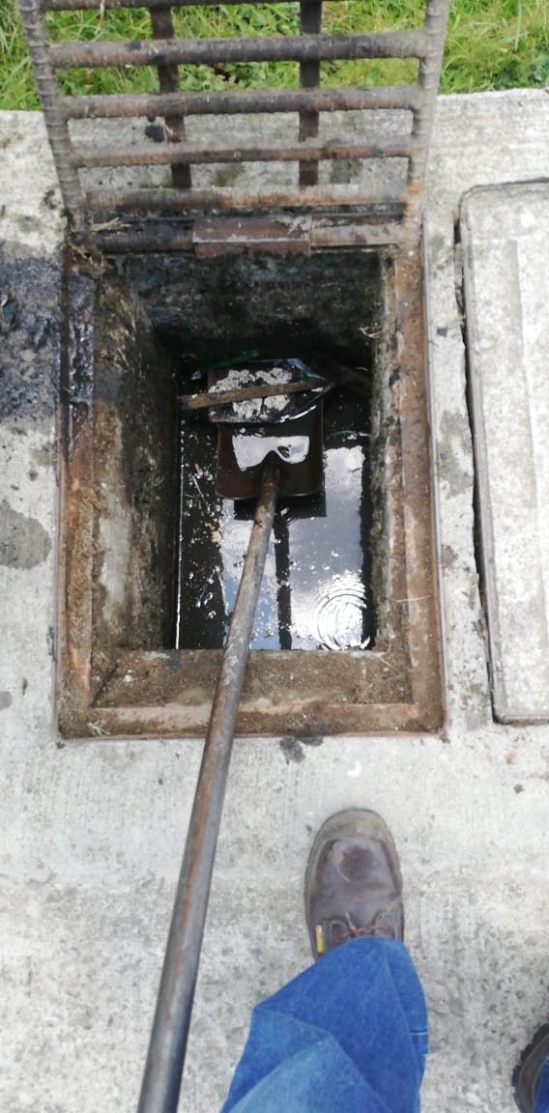

- ANEXOS: DOCUMENTOS
3.1 Anexo Nro 1:

